Сафари в кратере Нгоронгоро 2021

Даты тура: до 31.12.2021
Страна: Танзания
Маршрут: Нгоронгоро
Стоимость тура: от 974 $

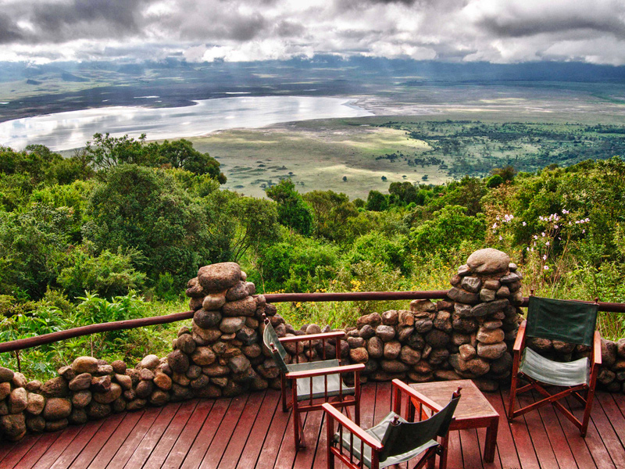

Описание тура
День 1: Переезд в Нгоронгоро. Свободное время для отдыха.
Встреча в аэропорту Аруша с нашим представителем (утром).
Переезд в заповедник Нгоронгоро (около 3 часов / указанное время является ориентировочным / в зависимости от транспортной загруженности и состояния дороги в конкретный день время в пути может быть увеличено), расположившийся в кратере потухшего вулкана. Размещение в лодже. Обед. Свободное время для отдыха. Ужин.
Проживание: Ngorongoro Serena Lodge
Питание: Полный пансион

День 2: Сафари в кратере вулкана Нгоронгоро. Возвращение в Арушу.
Завтрак. Выезд на сафари в кратер, где на относительно небольшой территории обитают все африканские животные. Обед – ланч-бокс. Трансфер в аэропорт Аруша.

Цены тура «Сафари в кратере Нгоронгоро 2021»
Стоимость тура за одного человека

Даты заездов:
Наименование | SNGL | DBL
1 января – 28 февраля  1 июля – 31 октября  22 декабря – 31 декабря | 1 290 $ | 1 212 $
1 июня – 30 июня | 1 209 $ | 1 149 $
1 марта – 31 марта  1 ноября – 21 декабря | 1 106 $ | 1 041 $
1 апреля – 31 мая | 990 $ | 974 $
Праздничные доплаты:  Пасха (2-5 апреля 2021 включительно) – 30 долларов с человека за день;  Рождество и Новый год (24-26 декабря, 31 декабря и 1 января 2022 включительно) – 35 долларов с человека за день;  Доплата за трансфер Килиманджаро – Аруша – 60 долларов за машину в один конец. | — | —

В стоимость тура включено:
- Медицинская страховка
- Транспортное и экскурсионное обслуживание по программе с англоговорящим гидом
- Проживание и питание по программе

Оплачивается дополнительно:
- Чаевые и расходы личного характера
- Международный перелет
- Внутренние перелеты
- Визовый сбор

Телефон для заказа: +7(925) 514-83-53
E-mail: info@wildtrek.ru

